※長期修繕計画見直し 3回目 アンケート集計結果
2022年10月3日(月)
プレシス本厚木コンフォート管理組合
回答件数：34件(69件中) 回答率：49%

■特別会計(修繕積立)の駐車場会計を分けたいですか？
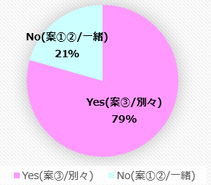
・ Yes(案③/別々) ：27件
・ No(案①②/一緒) ：7件

【意見】
＜Yes(案③/別々)＞
・下記から駐車場に関する会計は他とは分離して確認できるようにしておいた方がよいと考えたため。
・機械式駐車場の大規模修繕時の金額が大きいこと
・機械式駐車場の大規模修繕は20年以上先だが長期修繕計画と収入面で乖離してきたときに、
早めに検知して対策が打てるようにしておいた方がよいため
・機械式駐車場は居住者全員が利用している設備ではないので、保守や修繕にかかる費用を
変更する必要があった場合に他の共用部と混ぜた会計で合意を取るのは難しいと考えたため
・第9期第1回臨時総会 第6号議案 駐車場内ミラー追加設置工事実施承認の件で、
反対4名いることから、100,100円で駐車場関連の予算が承認していない人がいる時点で、
駐車場会計は分けざるおえないと考える為。
管理組合の会計は、明朗会計にしておいた方が、色々な要因で値上げする際の理由も説明しやすい為。
・マンションを維持するのに必要な額が分かり易くなるから。
・これ以上個人の負担額を増やさない為に必要と思うから。
・駐車場の維持を継続して行うか判断し易くなるから。
・会計の内容が明確になる改善をお願いします。
そのために分ける必要があれば分けるべきだと思います。
予算が一定額以下となった場合に、一般会計など別の予算から繰り入れするように
規定をもお受けるなど準備が必要だと思います。
・判りやすい。管理しやすい。
・車の利用予定が無いため、「別々」が良いですが、一方で同じマンション内の一部と考えると
安全性維持目的で「一緒」でも多数の方がそのようなに感じているなら異論はありません。
＜No(案①②/一緒)＞
・特にこだわりはありません。
＜その他＞
・アンケートを取るときは極力過去の資料を確認しなくても判断できる情報を提示して欲しいです。
第2回アンケート時の下記表を再度提示いただけたらわかりやすかったです。

